Android

Inhalt

1. Definition Android 1

1.1 Entwicklung von Android 2

1.1.1 Unterschied zu Apple 2

1.1.2 Unterschied zu Windows Phone 2

1.1.3 Einfluss von Microsoft auf Android 2

1.2 Android Versionen 3

1.3 Android Oberflächen im Vergleich 6

1.3.1 Stock Android 6

1.3.2 Angepasstes Android 6

# Definition Android



Abbildung Android Logo

Android ist ein Betriebssystem aber auch eine Software-Plattform für mobile Geräte wie Smartphones, Mobiltelefone, Fernseher, Mediaplayer, Netbooks und Tabletcomputer, die von der von Google gegründeten Open Handset Alliance entwickelt werden.

Android ist eine freie Software was auf den Linux-Kernel basiert. Es unterscheidet sich von jenen Linux-Distributionen, wie man sie für Desktop und Server kennt, weil entscheidende Teile mit alternativen Konzepten wie Java und der C-Standard-Bibliothek Bionic umgesetzt sind.

# Entwicklung von Android

Im Oktober 2008 erschien das erste Mobiltelefon mit Android, was unter dem Namen von T-Mobile angeboten wurde. Die Android-Software-Plattform setzte sich aus den drei Bestandteilen Betriebssystem, Middleware und Applikationen zusammen, die über APIs (Programmierschnittstellen) auch über externe Hersteller integriert werden können. Diese Funktion ermöglicht es, dass einerseits ursprünglich fehlende Funktionen von Android nachträglich ergänzt werden können und andererseits, dass die Funktionalität von Android durch externe Zusatzapplikationen stark ausgeweitet und verbessert werden kann.

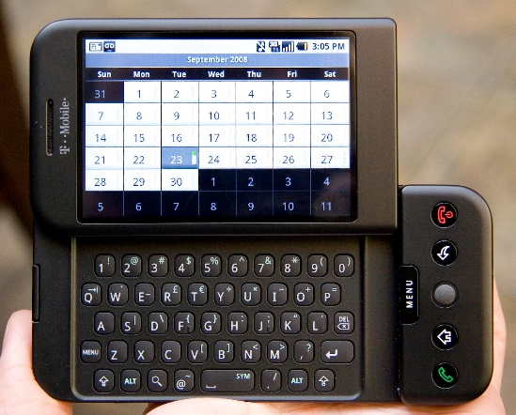

Abbildung 2 HTC G1, das erste Android-Smartphone

# 1.1.1Unterschied zu Apple

Anders als bei [Apple](https://www.gruenderszene.de/datenbank/unternehmen/apple) können die Apps für Android im sogenannten Google Play Store heruntergeladen werden, allerdings kann das bei Android nur über ein mobiles Gerät geschehen, nicht jedoch über einen Desktop-PC. Android wurde auf Basis des Linux-Kernels gebaut, der für die Prozess- und Speicherverwaltung zuständig ist, als Schnittstelle für Multimedia und Netzwerkkommunikation dient und den Gerätetreiber für das Gesamtsystem darstellt.

# Unterschied zu Windows Phone

Der Markt der mobilen Betriebssysteme ist heute vollständig zwischen Android und iOS aufgeteilt und in absehbarer Zukunft wird sich das wohl auch nicht mehr grundlegend ändern. Microsoft hatte es vor einigen Jahren mit Windows Phone als dritte Kraft versucht, ist aber trotz riesiger Investitionen gescheitert. Ein ehemaliger Nokia-Mitarbeiter versucht nun Licht ins Dunkel zu bringen und das damalige Scheitern auf vier Punkte zu reduzieren.

# 1.1.3 Einfluss von Microsoft auf Android

Heute setzt Microsoft stark auf Android und hat sich von Windows auf dem Smartphone verabschiedet, aber diese Entscheidung bzw. der Weg dorthin musste teuer erkauft werden. Windows Phone wurde für Microsoft zum Fiasko und mit der damaligen Übernahme von Nokia hatte man nicht nur den einstigen Handy-Giganten in die Tiefe gezogen, sondern auch Windows auf dem Smartphone nicht nennenswert vorangebracht.

# Android Versionen

Abbildung Homescreen Android 1.6

**1.6 Donut,** 15.September 2009

Wichtigste Änderungen:

* VPN-Verbindung ermöglicht
* Text-zu-Sprache
* selbstlernende Suchfunktion

**2.3 Gingerbread,** 02. Oktober 2010

Wichtigste Änderungen:

* Erweiterung Webkit-Browser

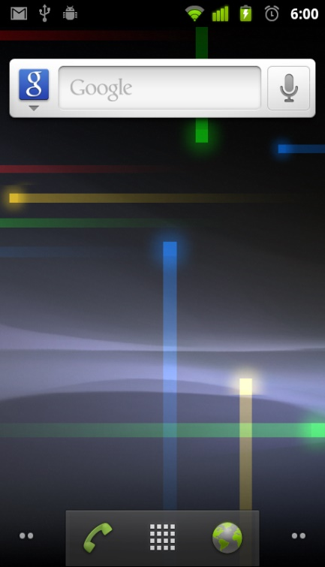

Abbildung Homescreen Android 2.3

* Erweiterung unterstützer Dateisysteme
* Downloadmanager hinzugefügt
* neue Google Maps-Funktion
* diverse Verbesserungen an Hardwareunterstützung
* Videochat mit Google Talk
* Übertragung von Kalenderdaten verschlüsselt
* [NFC](https://www.droidwiki.org/wiki/NFC)

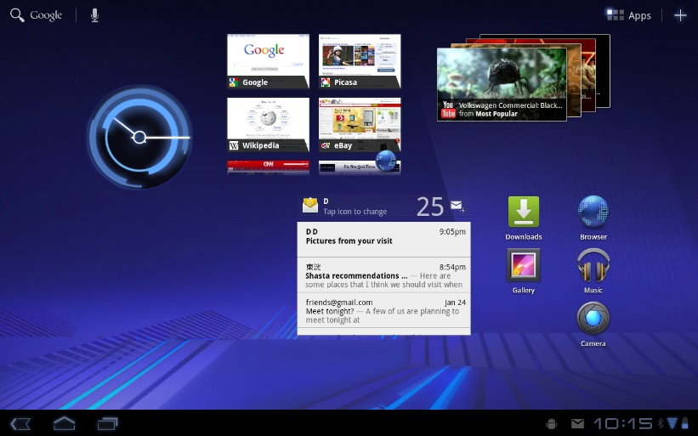

Abbildung Homescreen Android 3.0

3.0 **Honeycomb,** Februar 2011

Wichtigste Änderungen:

* Tablet-PC-Unterstützung
* Browserverbesserungen
* Bugfixes

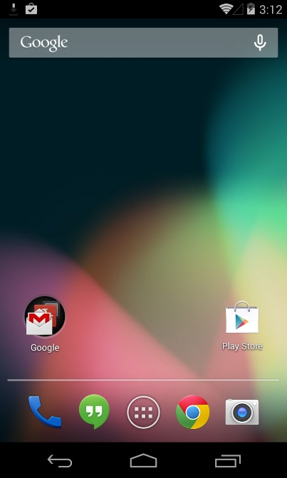

Abbildung Homescreen Android 4.4.4

4.4.4 **KitKat,** 4. Juni 2014

Wichtigste Änderungen:

* Google Experience Launcher
* mehr Integration von [Google Now](https://www.droidwiki.org/wiki/Google_Now) in System
* Druckfunktion
* Google Hangout als Standard SMS-App
* [ART](https://www.droidwiki.org/wiki/ART) zur Performance-Verbesserung

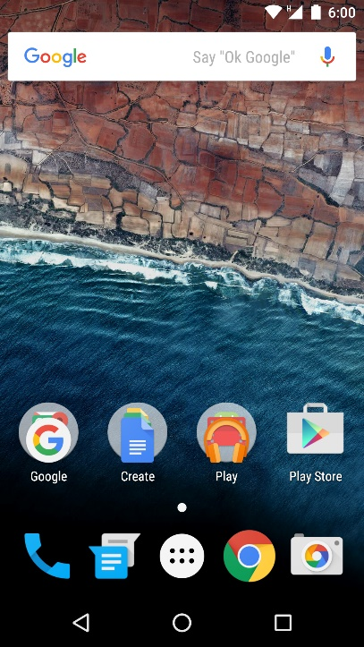

Abbildung Homescreen Android 6.0

6.0 **Marshmallow,** 17. August 2015

Wichtigste Änderungen:

* Überarbeitetes App-Berechtigungssystem
* Native Unterstützung für Fingerabdrucksensoren
* effektivere Energieverwaltung
* Unterstützung für USB Typ-C
* experimenteller MultiWindow-Modus

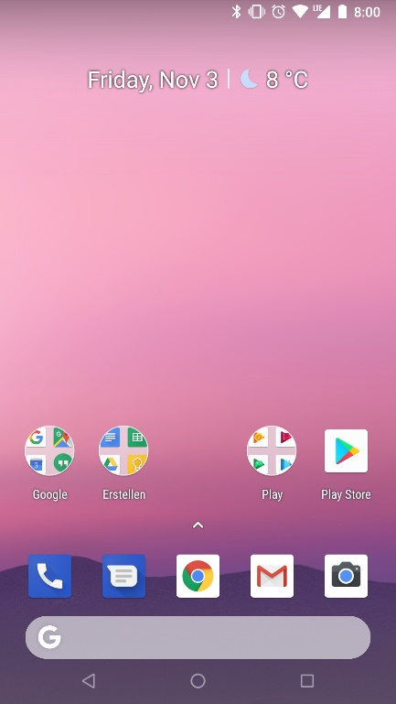

Abbildung Homescreen Android 8.1

8.1 **Oreo,** 6. Dezember 2017

Wichtigste Änderungen:

* Verbesserung der Benachrichtigungsfunktionen
* automatisches Ausfüllen von Formularen (in Apps)
* Bild-in-Bild-Modus
* Pinned App-Verknüpfungen

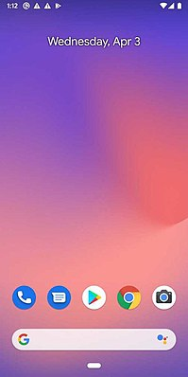

Abbildung Homescreen Android 10

10 Android**,** 3. September 2018

# Android Oberflächen im Vergleich

Jeder Smartphone-Hersteller baut das Android-Betriebssystem mit eigenen äußerlichen und internen Anpassungen. Während Stock Android für schnelle Updates steht, bekommen Nutzer von angepassten Android-Versionen der Smartphone-Hersteller üblicherweise mehr Funktionen geboten. Es gibt Nachteile, aber auch gute Argumente für beide Seiten.

# 1.3.1 Stock Android

Bei „Stock Android“ handelt es sich um ein Android-Betriebssystem "Out Of The Box".  Es ist darunter zu verstehen, dass der Nutzer ein exaktes Abbild von Android erhält, wie es von Google selbst erstellt wurde. Es gibt keine optischen Anpassungen durch den Smartphone-Hersteller, keine Veränderungen am Launcher, am Funktionsumfang und keine Drittanbieter-Apps. Google-Apps, wie beispielsweise G-Mail, Chrome oder die Google-Suche sind vorinstalliert. Eine solche Variante des Betriebssystems vermarktet Google selbst bzw. gegenüber Geräteherstellern unter dem Namen "Android One".

# Angepasstes Android

Auf der anderen Seite stehen große Hersteller wie Samsung und Huawei, welche das quelloffene System nutzen, um sich mit eigenen, angepassten Android-Versionen von der Konkurrenz zu unterscheiden.

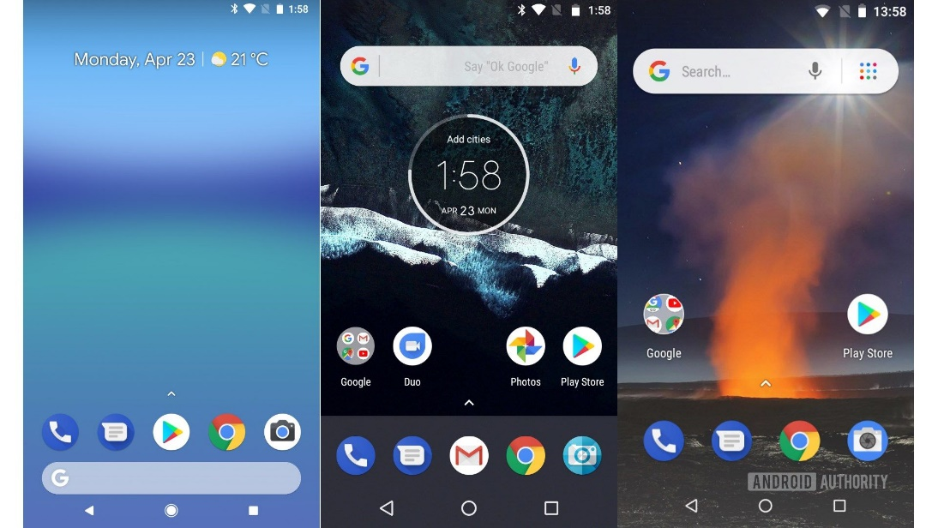

Abbildung "Stock Android" Oberfläche

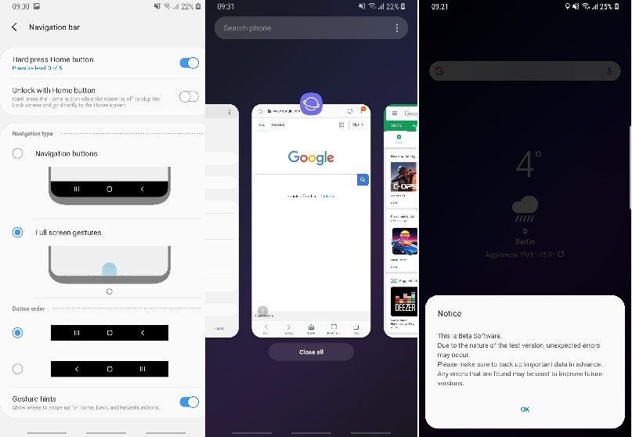

Abbildung "One UI" von Samsung

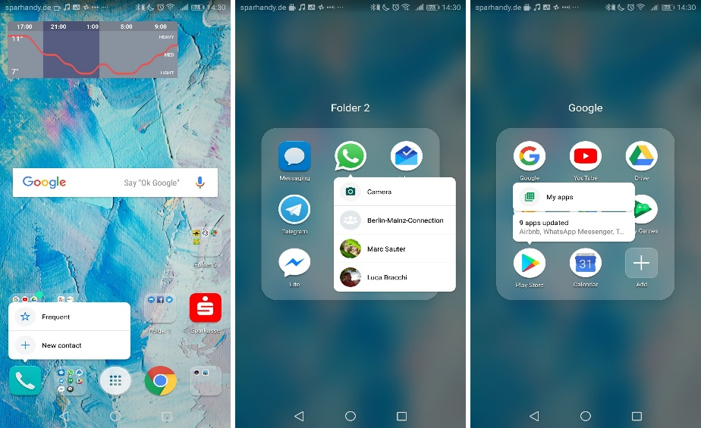

Abbildung "EMUI" von Huawei

# 1.3.3 Vergleich

Abbildung Eigenschaften von Stock-Android und Hersteller-UI in der Übersicht